# 防火墙有哪些主要技术？

听语音

网络安全性是当今非常热门的话题，企业为保障自身服务器或数据的安全都采用了防火墙，那么防火墙有哪些主要技术？

[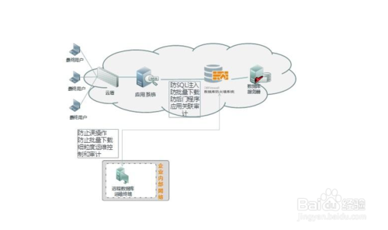](http://jingyan.baidu.com/album/19192ad8d363cce53e570788.html?picindex=1)

## 方法/步骤

防火墙是互联网上一中非常有效的网络安全模型，通过他隔离风险区域与安全区域的链接，同时不会妨碍人们对风险区域的访问，可以监控进出网络的通信量，仅让安全和核准了的信息进入，同时又抵制对网站构成威胁的数据。

[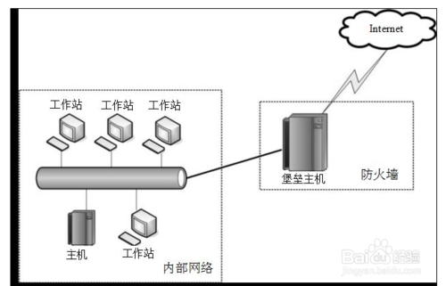](http://jingyan.baidu.com/album/19192ad8d363cce53e570788.html?picindex=2)

防火墙一个技术之一是包过滤技术，能监视并过滤网络上流入流出的包，拒绝发送那些可疑的包，但是这种技术是无法有效区分同意IP抵制的不同用户，这个技术安全性相对比较低

[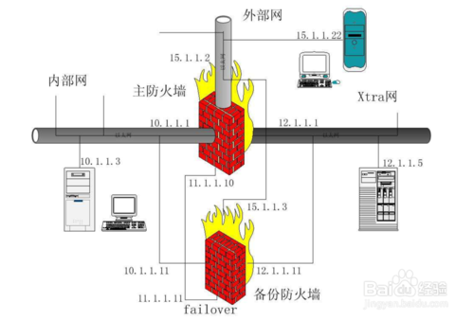](http://jingyan.baidu.com/album/19192ad8d363cce53e570788.html?picindex=3)

另外一个是代理服务技术，主要是在应用网关上运行应用代理程序，一方面可疑代替原来的客户建立连接，另一方面代替原来的客户程序与服务器建立连接，是的用户可通过应用网关安全地使用网络服务，而对于菲菲用户的请求则不予理睬。

[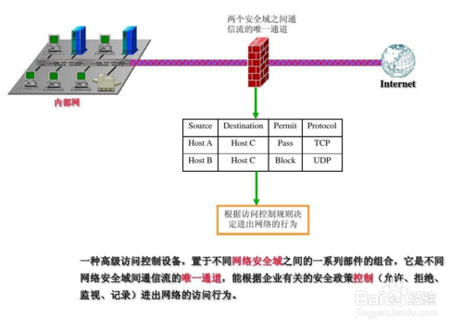](http://jingyan.baidu.com/album/19192ad8d363cce53e570788.html?picindex=4)

另外一种多级过了技术，分组，应用网关，电路网关3级过滤措施，分组过滤掉假冒IP原地址，应用网关控制监测通用服务。电路网关实现内部主机与外部站点的透明连接，并对服务执行严格控制

[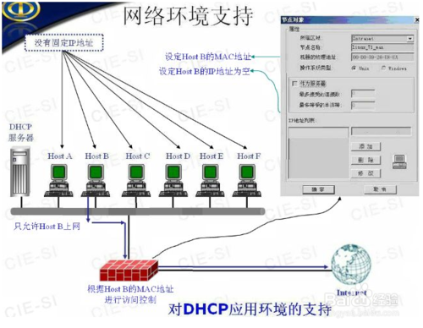](http://jingyan.baidu.com/album/19192ad8d363cce53e570788.html?picindex=5)

网络地址转换技术，主要针对IP地址的冲突，确保每个分组送到正确的地址的主机的通信。网络网关技术，它支持用户在网络的所有服务，也要防止与网络服务有关的安全漏洞，实现网关功能。

[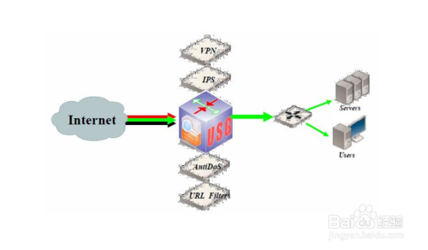](http://jingyan.baidu.com/album/19192ad8d363cce53e570788.html?picindex=6)

安全服务器网络，通过对SSN的隔离及单独管理，使内部网络能在防火墙的保护之下，可以鉴别用户，降低风险，通过一次性口令系统鉴别没从而实现加密作用与目的。

[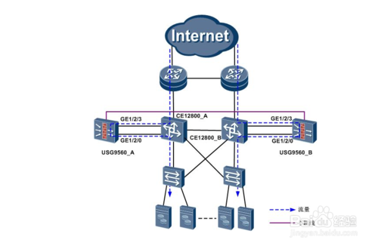](http://jingyan.baidu.com/album/19192ad8d363cce53e570788.html?picindex=7)

防火墙还有审计和告警功能，通过对日志文件的记录，按每一个TCP或UDP探寻，使邮件和声响多种方式得到报警。

[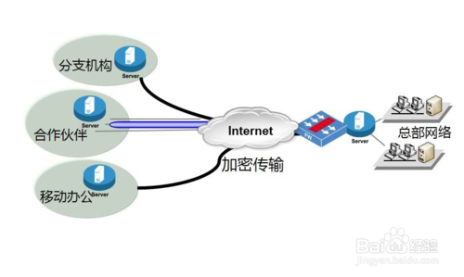步骤阅读](http://jingyan.baidu.com/album/19192ad8d363cce53e570788.html?picindex=8" \t "https://jingyan.baidu.com/article/_self)

END